# Project: Bump叙事设计文档

**扮演实验室中的14号样本——小女孩，运用能力，逃离并摧毁黑暗的基因改造公司。**

## 目录

目录

Project: Bump叙事设计文档 1

1. 目录 2

2. 修改日志 3

3. 概念总览 4

3.1. 背景 4

3.2. 宏观体验曲线与故事概述 5

3.3. 对抗的四种价值观 6

4. 人物 7

4.1. 小女孩——主角 7

4.2. 小机器人——配角 7

4.3. 科学家Friedrich——反派 8

5. 关卡叙事 10

5.1. ACT I 10

5.2. ACT II 10

5.3. ACT III 11

5.4. BOSS战I（甲板上层） 12

5.5. BOSS战II（甲板下层） 12

5.6. 结局 13

## 修改日志

|  |  |  |  |
| --- | --- | --- | --- |
| 时间 | 修改人 | 内容 | 备注 |
| 2023.7.16 | Han Haotian | 1. Create File 2. 3.概念/4.人物 3. 部分5.故事 | 1. 5.故事部分还需要进行关卡叙事设计，将在后期进行； 2. 4.人物中的描述将在后期进行人物设计时填写。 |
| 2023.7.17 | Han Haotian | 1. 增添5.关卡机制与描述 2. 更改科技公司为“海上运输与防卫装置制造”公司 | 详细待关卡设计 |
| 2023.7.18 | Han Haotian | 1. 5.关卡机制 |  |
|  |  |  |  |

## 概念总览

### 背景

#### 社会背景

架空世界，2040年，社会科技尤其是生物科技得到巨大进步。人们开始利用基因进行药物的生产，家用和军用机器人也逐渐普及。

在这样的环境下，一家科技公司与政府暗中启动了人体基因改造项目，希望探求人类基因带来的超能力并以此牟利。为了实验的顺利进行，样本选择为7 ~ 16岁的儿童——控制这群样本更为容易。

社会对此并不知情，出现在报道上的只有热度很低的儿童走失案件。

#### 科技公司背景

科技公司，由科学家Friedrich创立，宗旨是：“拥抱科技，造福人类”。表面上是一家“海上运输与防卫装置制造”公司，私下里受政府支持，进行人体基因改造项目。因为担心告密，员工均是机器人。

公司沿海而建，有实验室、地下空间等，拥有船只，可随时将公司楼层搬至船上运离。

#### 基因改造实验背景

科技公司研发的基因改造技术，将药物注射进人体后，因DNA改变，会引发人体昏迷、记忆暂时丧失等症状。无法保证DNA改变后所获得的能力，无法保证试验样本的生命。

对于实验成功的样本，公司会提取其身体内的DNA进一步研究，并囚禁样本以便继续进行实验。

### 宏观体验曲线与故事概述

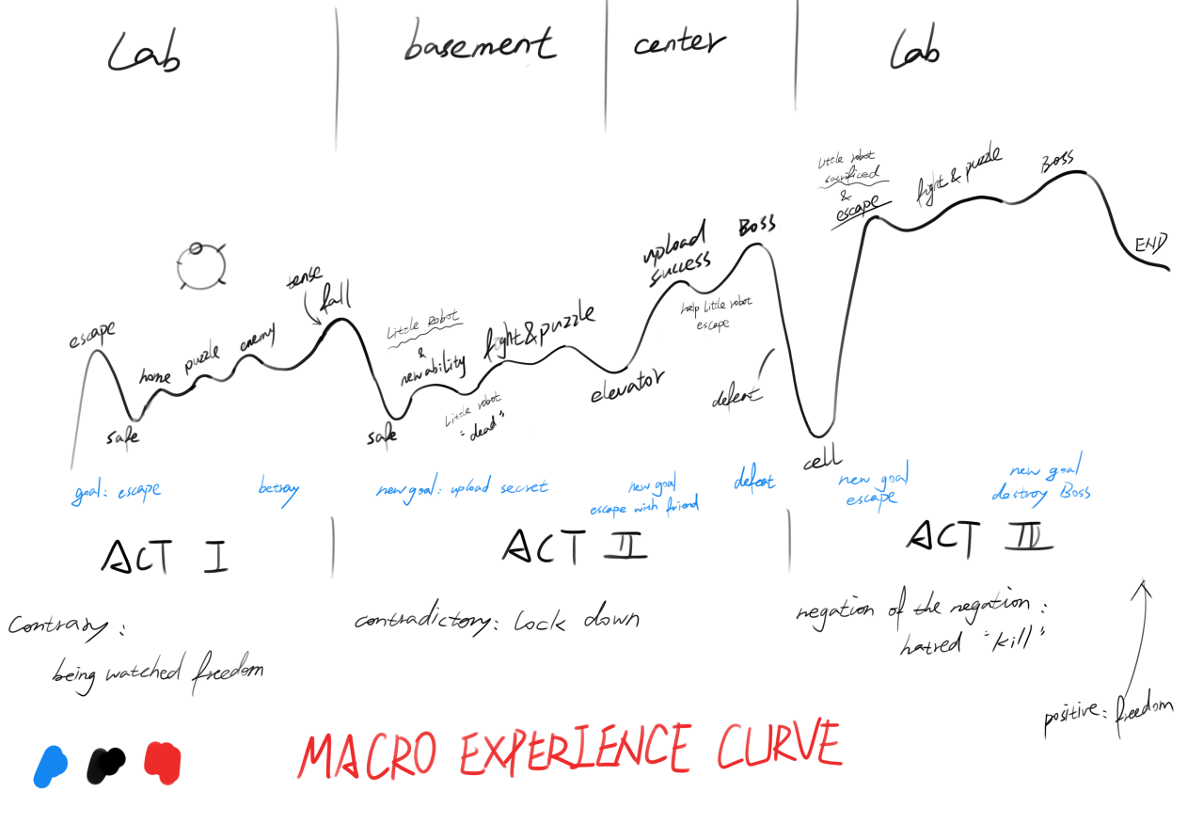

1. ACT I：
   1. 高科技社会，科技基因公司私下绑架孩子进行基因改造。
   2. 主角（小女孩）从实验室醒来（记忆缺失），看到前面的人被推进一个屋子，传来被杀的声音。广播传来自大的语气：下一个就是主角，让主角听他，快跑。在逃离过程中，主角了解到自己是失踪儿童。
   3. 主角跟着广播，穿过几个不同的实验室（在实验室中遇到了机器人敌人），来到了大厅，大厅中站着几个和之前一样的机器人。广播说了一些不明意义的话，要求主角跟着那群机器人就好。
   4. 主角发现不对劲，跳入了一旁的管道。身后传来广播气急败坏的声音，要求机器人快抓主角，不然无法继续观察“样本表现”。
2. ACT II：
   1. 在下水道中，主角遇见了以前溜进来的“家用小机器人”。
   2. 主角获得膨胀的新能力，能飘过小机器人无法跨过的水道。小机器人将U盘扔给主角，希望利用主角上传秘密，活着逃离公司。同时杂物掉落，堵在了小机器人和主角中，身后追兵赶到，传来小机器人的惨叫声。
   3. 主角穿过布满敌人的下水道关卡，通过电梯来到总控室，上传了资料。
   4. 通过屏幕看到小机器人还活着，并且已经逃到了实验室门口，但却被大门挡住。主角通过广播和开关，帮助小机器人打开了大门。
   5. Boss（之前广播中的声音）来到总控室，打倒并囚禁了主角，小机器人也听到了广播中传来的声音。
3. ACT III：
   1. Boss发现了主角上传了秘密，将整个实验室搬到了船上，提取了主角的DNA，准备将主角杀死。
   2. 主角在监牢中醒来，无法逃脱。突然外面传来骚乱，小机器人拖着残破的身体帮助主角打开了牢门后牺牲死去。
   3. 主角又一次穿过了ACT I中的实验室，但这一次小机器人引起的骚乱使船体漏水，敌人也更加得多。
   4. 主角来到甲板上，见到了失去一切的Boss。在甲板上和Boss展开了Boss战。主角将要被击败时，甲板塌陷，来到有积水的下层，开展了第二场Boss战。
   5. 通过对能力和积水的运用，主角打败了Boss，坐着逃生艇离开了船体，在小艇上，主角拿出了从小机器人身上取走的芯片，芯片中传来了小机器人的声音。

### 对抗的四种价值观

* 正面：自由
* 矛盾：被监视的自由
* 相反：囚禁
* 否定之否定：带有恨意地杀死，物理上毁灭你的自由

1. 主角追寻正面价值——“自由”，但在一开始得到的是矛盾价值——“反派监视下的自由”；
2. 在主角开始反抗后，对立价值变为了“囚禁”——反派开始追捕主角；
3. 在主角上传了秘密资料、小机器人毁坏了船只后，反派失去了一切，对立价值也变为了“物理上毁灭自由”，反派彻底癫狂；
4. 最后，主角胜利，真正得到了追寻的“自由”。

## 人物

### 小女孩——主角

#### 背景

近期报道上走丢的小女孩，醒来后就已经躺在实验室的地板上了。

#### 描述

#### 欲望

* 自觉欲望：逃离未知的实验室。

#### 注意

小女孩作为游戏的主角、玩家的共情/同情对象，将在设计上将人物简化，减少其在故事上的表现，包括背景、人物维、人物弧光等。但会保留一部分具有小女孩特点的表现。

### 小机器人——配角

#### 背景

曾经为了保护主人（另一个小女孩），小机器人溜进了公司实验室，拿到了公司的秘密，只要上传到网络就能摧毁公司，但拯救主人失败，公司也发现并开始搜寻它。小机器人躲在了下水道中苟延残喘，就这么经过了快一年，逐渐丧失了目标，只想活着离开这个地方。

#### 描述

#### 欲望

* 自觉欲望：活着逃离公司。
* 不自觉欲望：为崇高的事情牺牲自己，在心中释怀曾经的失败。

#### 人物弧光

1. 无助——困在下水道，失去希望。
2. 利己——利用小女孩并逃脱至大门。
3. 牺牲——在知道小女孩还关心着它并为它打开大门后，后悔利用主角，选择牺牲自己拯救这个和前任主人有些相像的小女孩。

### 科学家Friedrich——反派

#### 背景 - 如果他有女儿？并且女儿是他的第一个实验品，并且失败了？

Friedrich，这个和尼采同名的人，怀着尼采“超人”的理念，决心要从生理上真正地创造超人。凭借其在生物科学上的成就，得到政府暗中的支持，建立了科技公司，开始了基因改造的研究。

他从小就刻苦努力钻研基因学，基本没有娱乐，将自己全部的时间投入到了“创造超人”的事业中。但也深受着内心对成功无比渴望的煎熬。

渐渐地，Friedrich产生了极大的心理问题，他变得越来越恶趣味。而在得到政府的支持后，他认为自己离成功越来越近，逐渐在全是机器人的实验室中自大了起来。

#### 描述

#### 欲望

* 自觉欲望：创造“超人”，得到成功与名誉。
* 不自觉欲望：对“低等”人类的征服与蔑视。

#### 人物弧光

1. 自大，恶趣味——和其他样本一样，哄骗着主角，说要带领她逃离，但却只是为了测试。
2. 怀恨在心——因为主角的一系列行为，真正严肃地看待主角，希望将她抓回囚禁。
3. 癫狂，毁灭一切——在秘密被曝光，也失去了承载公司的船只后，真正地癫狂，愤怒了。

## 关卡叙事

### ACT I

#### 信息

地点：实验室

时间：未知

#### 描述

#### 机制

* Bump：玩家能力。
* Heavy Box：“海上运输与防卫装置制造”公司的铁箱子，里面不知道放着什么。
* Lite Box：“海上运输与防卫装置制造”公司的木箱子，里面是空的。
* Door：公司每个实验室的门，都由重力感应机关控制。
* Laser： 公司用于保护秘密，防止外来入侵人员的激光武器。
* Force Zone：公司生产的运输装置，能产生立场，搬运很重的东西。

#### 体验曲线

### ACT II

#### 信息

地点：下水道 -> 控制室

时间：未知

#### 描述

#### 机制

* Bump：玩家能力。
* Heavy Box：公司的废弃铁箱子，里面不知道放着什么被堆在了下水道。
* Lite Box：公司的废弃木箱子，里面是空的，被扔进了下水道。
* Door：下水道用于维修的各个房间的门，都由重力感应机关控制。
* Water：下水道的水。
* Cannon Ball：公司生产的海上防卫装置，一般不在实验室内使用，但在下水道追捕中被批准使用。

#### 体验曲线

### ACT III

#### 信息

地点：船体漏水的实验室

时间：深夜

#### 描述

#### 机制

* Bump：玩家能力。
* Heavy Box：“海上运输与防卫装置制造”公司的铁箱子，里面不知道放着什么。
* Lite Box：“海上运输与防卫装置制造”公司的木箱子，里面是空的。
* Door：公司每个实验室的门，都由重力感应机关控制。
* Water：船体漏进的水。
* Laser： 公司用于保护秘密，防止外来入侵人员的激光武器。
* Force Zone：公司生产的运输装置，能产生立场，搬运很重的东西。
* Cannon Ball：公司生产的海上防卫装置，原本放置在甲板上，因为船体破坏，掉到了下层。

#### 体验曲线

### BOSS战I（甲板上层）

#### 信息

地点：甲板上层

时间：黎明

#### 描述

#### 机制

* Bump：玩家能力。
* Heavy Box：公司的铁箱子，里面不知道放着什么，放在甲板上。
* Lite Box：公司的木箱子，里面是空的，放在甲板上。

#### 体验曲线

### BOSS战II（甲板下层）

#### 信息

地点：甲板下层

时间：黎明

#### 描述

#### 机制

* Bump：玩家能力。
* Heavy Box：“海上运输与防卫装置制造”公司的铁箱子，里面不知道放着什么。
* Lite Box：“海上运输与防卫装置制造”公司的木箱子，里面是空的。
* Door：公司每个实验室的门，都由重力感应机关控制。
* Water：船体漏进的水。
* Laser： 公司用于保护秘密，防止外来入侵人员的激光武器。
* Force Zone：公司生产的运输装置，能产生立场，搬运很重的东西。
* Cannon Ball：公司生产的海上防卫装置，原本放置在甲板上，因为船体破坏，掉到了下层。

#### 体验曲线

### 结局

#### 信息

地点：近海的小艇上

时间：日出

#### 描述

小女孩坐在驶向岸边的小艇上，海面上渐渐升起的太阳照向了小女孩的后背，正面看她身披一圈光圈。小女孩拿出了一片芯片，芯片中传来小机器人的声音，“——”。

END